CLEI | TIEMPO | GUIA DE APRENDIZAJE Nº | NOMBRE DE LA GUÍA | PERÍODO
2 (DOS) | 10 SEMANAS | 2 (DOS) | RECORRIDO POR NUESTRA LENGUA | SEGUNDO

PRESENTACIÓN GENERAL DE LA GUÍA

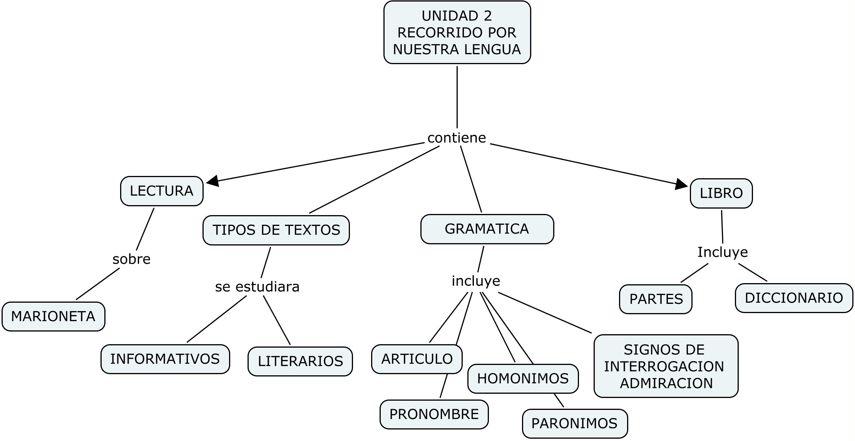

DESARROLLO TEMÁTICO

¡Amemos la literatura!

MARIONETA

Si por un instante Dios se olvidara de que soy una marioneta de trapo, y me regalara un trozo de vida, posiblemente no diría todo lo que pienso, pero, en definitiva, pensaría todo lo que digo. Daría valor a las cosas, no por lo que valen, sino por lo que significan.
Dormiría poco y soñaría más, entiendo que por cada minuto que cerramos los ojos perdemos sesenta segundo de luz. Andaría cuando los demás se detienen, despertaría cuando los demás se duermen, escucharía mientras los demás hablan, y cómo disfrutaría de un buen helado de chocolate…
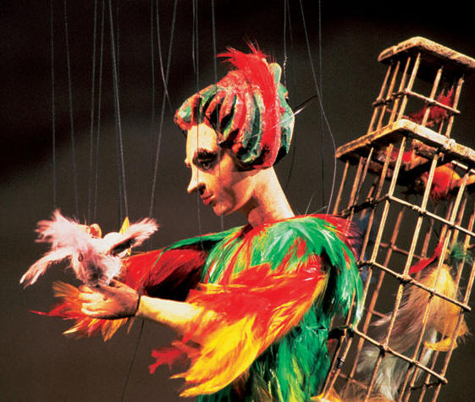
Tomado de: google imágenes
Si Dios me obsequiara un trozo de vida, vestiría sencillo, me tiraría de bruces al sol, dejando al descubierto no solamente mi cuerpo, sino mi alma.
Dios mío, si yo tuviera un corazón… Escribiría mi odio sobre el hielo, y esperaría a que saliera el sol.
Pintaría con un sueño de Van Gogh sobre las estrellas un poema de Benedetti, y una canción de Serrat sería la serenata que le ofrecería a la luna.
Regaría con mis lágrimas las rosas, para sentir el dolor de sus espinas, y el encarnado beso de sus pétalos…
Dios mío si yo tuviera un trozo de vida… No dejaría pasar un solo día sin decirle a la gente que quiero, que la quiero. Convencería a cada mujer de que ella es mi favorita y viviría enamorado del amor.
A los hombres, les probaría cuán equivocados están al pensar que dejan de enamorarse cuando envejecen, sin saber que envejecen cuando dejan de enamorarse.
A un niño le daría alas, pero dejaría que él solo aprendiese a volar. A los viejos, a mis viejos, les enseñaría que la muerte no llega con la vejez sino con el olvido.
Tantas cosas he aprendido de ustedes los hombres… He aprendido que todo el mundo quiere vivir en la cima de la montaña sin saber que la verdadera felicidad está en la forma de subir la escarpada.
He aprendido que un hombre únicamente tiene derecho a mirar a otro hombre hacia abajo, cuando ha de ayudarlo a levantarse.
Son tantas cosas las que he podido aprender de ustedes, pero finalmente mucho no habrán de servir porque cuando me guarden dentro de esta maleta, infelizmente me estaré muriendo...
GABRIEL GARCIA MARQUEZ
Tomado de: CUENTOS CORTOS

Textos informativos y textos literarios

Los textos se clasifican de la siguiente manera:

- Textos informativos: Los textos informativos son los que contienen datos, noticias, explicaciones, conceptos, tales como: como los periódicos, las revistas, los manuales, entre otros.

- Textos literarios: Son los que expresan sentimientos y emociones. Todas esas obras, en prosa o en verso, largas o cortas, reales o ficticias que crean los escritores, se agrupan en los llamados géneros literarios.

Ejemplos:


Texto informativo | Texto literario
AMOR  Es el sentimiento hacia otra persona que naturalmente nos atrae y que, procurando reciprocidad en el deseo de unión, nos completa, alegra y nos da energía para vivir, convivir, comunicarnos y crear. | AMOR  El amor que te ofrecí.  Disfrútalo con mucho frenesí.  Porque ese amor puro para ti.  Jamás en la vida a nadie se lo dí.

EL VERBO

Así como en nuestro lenguaje tenemos sustantivos para nombrar elementos, adjetivos para determinar sus características, y artículos para señalar género y conocimiento de ellos, existen palabras que nos sirven para indicar acciones. Estas son los verbos.
Son acciones:
cantar - bailar - estudiar - jugar - conversar - correr - ver - comer - conocer - saber - dormir - vivir - elegir - recibir - escribir .
Observa las acciones anotadas y fíjate en la terminación de cada una.
Los nombres de los verbos siempre terminan en - ar, - er o - ir.

¿Frases u oraciones?
Los verbos también determinan la existencia de oraciones o frases.
- En una frase no hay acciones. Son frases:
* ¡Qué delicioso pastel!
* Puerto Rico lindo.
* Un día de invierno.
- Cuando hay acciones hablamos de oración. Son oraciones:
* ¡Qué delicioso veo ese pastel!
* La gente canta lindo Puerto Rico.
* Los turistas llegaron un día de invierno.
Una oración expresa mayor mensaje que una frase.

Sujeto y predicado
En una oración, el verbo sirve para:
- Encontrar el sujeto, es decir quien realiza la acción
- Determinar el predicado siendo su núcleo.
Observa el ejemplo:
- En el recreo jugaron los niños.
Primero: identificamos el verbo buscando la acción. El verbo es jugaron.
Segundo: preguntamos al verbo: ¿Quién? o ¿Quiénes? En este caso: ¿Quiénes jugaron? La respuesta es: los niños.
Entonces el sujeto es: los niños. Y el predicado: jugaron en el recreo.
El núcleo del predicado es el verbo jugaron.
Veamos otro ejemplo:
- Un personaje famoso asistirá al homenaje.
El verbo es asistirá. Preguntamos ¿Quién asistirá? Respondemos: un personaje famoso. Este es el sujeto.
El predicado corresponde a: asistirá al homenaje.
El núcleo del predicado es asistirá.

Conjugación
El verbo es variable, cambia su terminación en cada forma, según el sujeto.
La serie ordenada de formas verbales con su correspondiente sujeto recibe el nombre de conjugación.
Para hacer más simple una conjugación, utilizamos una serie de palabras que reemplazan a los diferentes sujetos, y que se conocen como pronombres personales.
De acuerdo a los sujetos que reemplazan, los pronombres se clasifican como de: 1a. persona, 2a. persona y 3a. persona. Las personas pueden estar en singular o plural.
Los pronombres personales son:
Persona | Singular | Plural
1ª | Yo | Nosotros - nosotras
2ª | Tú-Usted | Vosotros - Vosotras - Ustedes
3ª | Él- ella | Ellos - Ellas
Vamos a reemplazar los sujetos por pronombres:
* La rosa tiene espinas. Reemplazamos:
Ella tiene espinas.
* Andrés y yo vamos de paseo. Reemplazamos:
Nosotros vamos de paseo.

Los tiempos verbales
Los verbos tienen la particularidad de expresar el momento en que se realiza la acción. A esta característica se le conoce como tiempo verbal.
Para identificar el tiempo verbal, haremos al verbo la pregunta: ¿Cuándo?
Hay tres posibles respuestas:
- Ayer o antes.
- Hoy o ahora.
- Mañana o después.
Observa los ejemplos.
- Los amigos del barrio juegan fútbol.
El verbo es juegan. ¿Cuándo juegan los amigos? Los amigos juegan hoy o los amigos juegan ahora.

* Si fuera ayer o antes el momento de jugar, la oración sería:
- Los amigos del barrio jugaban fútbol.
• Los amigos del barrio jugaron fútbol.
* Si el momento se relacionara con mañana o después, nuestro verbo en la oración sería:
- Los amigos del barrio jugarán fútbol.
De acuerdo a estos tres momentos: ayer o antes, hoy o ahora, y mañana o después, se determinan los tiempos verbales:
- Pasado.
- Presente.
- Futuro.
* Al hablar de ayer o antes, estamos refiriéndonos al tiempo pasado.
* Cuando el tiempo verbal se relaciona con hoy o ahora, hablamos del presente.
* Mañana o después es el tiempo verbal conocido como futuro.
Conjugaremos un verbo en los tres tiempos verbales.
 | Tiempo
Pronombre | Presente | Pasado | Futuro
Yo | Doy | Di - daba | Daré
Tú | Das | Diste - dabas | Darás
Él- ella | Da | Dio - daba | Dará
Nosotros - Nosotras | Damos | Dimos - dábamos | Daremos
Vosotros -Vosotras | Dais | Disteis - dabais | Daréis
Ellos - ellas | Dan | Dieron - daban | Darán

Tomado de: http://www.salonhogar.net/index.asp

El Artículo

Los artículos: Son aquellos que indican el género y el número del sustantivo al que acompañan. Los artículos se clasifican en:

Definidos o Determinados: el, la, los, las. Ejemplo:

1ro El | 2do la | 3ro los | 4to las
el carro | la camisa | los cuadernos | las mariposas

Observa los anteriores ejemplos:
El primer ejemplo está indicado el género y el número; género masculino y número singular.
En el segundo, género femenino; número singular.
En el tercero, género masculino; número plural.
En el cuarto, género femenino; número plural.
Cuando hablamos de género, nos referimos al sexo (masculino o femenino); y cuando hablamos de número, nos referimos si es singular o plural (uno o varios).

Indefinidos o Indeterminados: un, una, unos, unas. Ejemplo:

1ro Un | 2do una | 3ro unos | 4to unas
un carro | una camisa | unos cuadernos | unas mariposas

En los ejemplos anteriores se puede observar lo siguiente:
El primero indica género masculino; número singular.
El segundo, género femenino; número singular.
El tercero, género masculino; número plural.
El cuarto, género femenino; número plural.

El artículo siempre va antes del sustantivo. Ejemplos:

U n a n i ñ a
L a n i ñ a
artículo | sustantivo

El pronombre

Los pronombres son aquellas palabras que tienen la función de sustituir o de reemplazar a los sustantivos. Los pronombres pueden ser:
Personales, posesivos y demostrativos. (Suprimir)
Personales: Son las palabras que se usan para reemplazar a los nombres, estos son: yo, tú, usted, él, ella, nosotros, vosotros, ustedes, ellos, ellas.
Posesivos: Son palabras que se usan para indicar la persona o personas a las que pertenece algo. Estos son: mío, míos, mía, mías, tuyo, tuyos, tuya, tuyas, suyo, suyos, suya, suyas, vuestro, vuestros, vuestra, vuestras, nuestro, nuestros, nuestra, nuestras.
Demostrativos: Son palabras que sustituyen a un ser o a un objeto, estableciendo una relación de distancia con respecto a quien habla. Estos son: ese, esos, esa, esas, esta, estas, esto, estos, aquel, aquellos, aquella, aquellas
Ejemplos:
Pronombre personal | Pronombre posesivo | Pronombre demostrativo
El viajó a España ayer. | El correo es nuestro. | Estos libros son caros.
Yo estoy arreglando la casa. | El carro azul es el tuyo. | Aquellas casas son mejores.

Parónimos

Las palabras parónimas son aquellas palabras que tienen relación o semejanza entre si, ya sea por su escritura, por su sonido o por su forma, pero tienen un significado distinto. Ejemplo:

Cabello: Cada uno de los pelos que nacen en la cabeza.
Caballo: Mamífero que se domestica fácilmente.
Actitud: Postura, Actuación. Disposición de ánimo.
Aptitud: Suficiencia, Capacidad para un buen desempeño.
Carabela: Embarcación.
Calavera: Caja ósea del cráneo.
Húmero: Hueso que se encuentra en el brazo.
Humero: Tubo de chimenea por donde sale el humo.
Perjuicio: Daño. Efecto de perjudicar.
Prejuicio: Juicio anticipado. Prejuzgar.

Homónimos

Las palabras homónimas son las que se escriben igual pero tienen distinto significado. Ejemplos:

Palabras | Significados
LLAMA | - Animal mamífero rumiante de variedad domestica.
LLAMA | - Masa gaseosa en combustión que arde.
LLAMA | - Flexión del verbo llamar.
PLATA | - Elemento químico de número atómico 47, se encuentra en granos o vetas.
PLATA | - Dinero en general o riqueza.
PLATA | - Metal escaso de color blanco brillante, con sonoridad peculiar.

SINONIMOS Y ANTONIMOS

Sinónimos

Los sinónimos son palabras que tienen igual significado o que aunque compartan el significado en forma exacta, su reemplazo dentro de la oración no ocasiona modificaciones en el significado completo de la misma.

Muchas veces, la diferencia se debe al nivel de la lengua que corresponde a cada una de las palabras.

Su uso es sumamente útil para evitar la repetición de ciertas palabras dentro de un texto.
Ejemplo:

Propina: pago, gratificación, ofrenda, (porque guardan cierta relación significativa).
Fecundidad: reproducción, fertilidad, fructificación, maduración.

Antónimos

Los antónimos son palabras que tienen significado opuesto respecto de un eje de sentido. Se debe tener cuidado ya que algunas palabras tienen varios significados y el antónimo correspondiente a cada uno de ellos es diferente.
Ejemplo:

Derrota: triunfo, premio

Partes del libro

El libro es un conjunto de muchas hojas de papel u otro material semejante que, encuadernadas, forman un volumen; el cual está conformado por las siguientes partes:

Portada: En ésta se encuentra el título del libro, el nombre del autor y casi siempre encontramos algunas ilustraciones afines con el contenido que la decoran. El título y las ilustraciones de la portada sirven para anticipar el contenido del libro, dando una idea de los temas que trata.

Índice: Enseña los temas que contiene el libro y las paginas en las que los podemos encontrar

Introducción: En ella el autor, explica de manera breve de qué trata el libro.

Contraportada: Se encuentra en la parte de atrás del libro y en ocasiones incluye información relacionada con el libro, como fecha de edición y lugar.

Tomado de: google imagenes

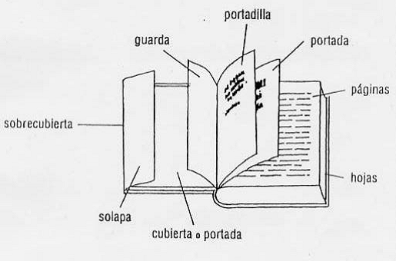

El diccionario



El diccionario es un catálogo que contiene una lista de palabras de determinado idioma, con sus respectivos significados y en orden alfabético. Es un texto de consulta que puede presentarse en forma de libro.

Cuando consultamos los significados de las palabras en el diccionario, nos damos cuenta que hay palabras con un solo significado y otras con varios.

Los diccionarios se clasifican en:

- Diccionarios de uso general: Utilizamos estos diccionarios frecuentemente en casa o en el colegio porque en ellos encontramos la información semántica y de uso que precisamos. Aunque se toma como referencia el de la Real Academia Española, hay algunos de ellos adaptados a las necesidades escolares.
- Diccionarios enciclopédicos. Son diccionarios de uso general que incorporan información sobre distintas materias, sucesos o acontecimientos, datos geográficos, biografías, etc. Sirven para obtener datos básicos.
- Diccionarios etimológicos. Indican la procedencia de las palabras y documentan la fecha de su incorporación al idioma. Facilitan el conocimiento sobre su origen y evolución.
- Diccionarios ideológicos. Presentan las palabras agrupadas por campos semánticos (según su significado), aunque siguen también un orden alfabético. Son necesarios para observar o estudiar las relaciones semánticas de las palabras.
- Diccionarios de sinónimos y antónimos. Ordenan alfabéticamente las voces e introducen sus sinónimos y antónimos, sin definiciones, pero con pequeños comentarios aclaratorios. Nos ayudan a evitar repeticiones innecesarias en nuestra expresión.
- Diccionarios bilingües o multilingües. Ordenan alfabéticamente las palabras de un idioma y dan su equivalencia en el otro u otros idiomas. Facilitan el aprendizaje de otras lenguas.

Signos de interrogación y exclamación



Los signos de interrogación se utilizan en las oraciones interrogativas, con el fin de preguntar o confirmar alguna información, se escriben al inicio (¿) y al final (?) de la oración. Ejemplo:

¿Tienes que estudiar mañana?
¿Será que podré visitarte mañana?
¿De qué país eres tú?

Los signos de Exclamación: Se utilizan en las oraciones exclamativas, con el fin de expresar: alegría, asombro y para enfatizar en una idea, escribiendo uno al inicio (¡) y el otro al final (¡) de la oración. Ejemplo:

¡Mañana tienes que estudiar!
¡Pronto, un médico!
¡Policía me han robado el carro!

Los puntos suspensivos
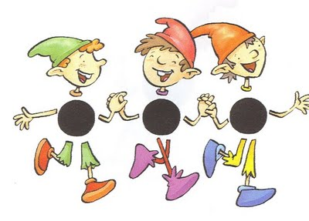

Los puntos suspensivos (…) se usan para:

- Dejar una expresión incompleta. Ejemplo:

La niña salió corriendo por…

- Hacer una pausa al expresar duda, temor o sorpresa. Ejemplo:

En la caja estaban… ¡Qué grata sorpresa!

- Indicar que se eliminó una parte del texto. Ejemplo:

“Alí Baba se quedo muy… Los ladrones se repartían el botín”.

- Para dejar incompleta una enumeración. Ejemplo:

Debían llevar madera, cemento, arena…

Cuadros sinópticos

Los cuadros sinópticos son gráficos que ayudan a resumir y a organizar la información. Para realizar un cuadro sinóptico se debe tener en cuenta los siguientes pasos:

- Buscar un título que resuma todo el tema.
- Dividir y organizar los subtemas.
- Encontrar palabras claves que expliquen los subtemas.

Al estudiar o repasar un tema, es importante revisar cuales son las palabras claves, o sea las más importantes porque con ellas se logran hacer los cuadros sinópticos. Ejemplo:

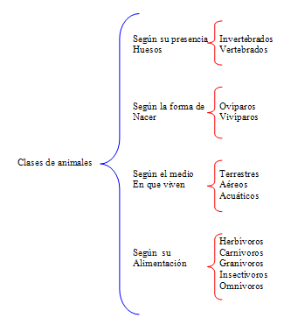

BLIBLIOGRAFÍA

(Digita ALVAREZ de VARGAS, Constanza. Integrado Activo 4: Español Activo 4. Editorial Santillana S.A. 2000. 120 p.

BUSTAMANTE ZAMUDIO, Guillermo y CASTRO de ANGARITA, Margarita. Español 4. Tercera cartilla. Ministerio de Educación Nacional. Santafé de Bogotá D. C. 1996. p 50-51

CELY CAMPOS, Victoria; REY de SANCHEZ, Nelly y V: de RODRIGUEZ, Carmen Cecilia. Español sin Fronteras 6. Ed. 8. Editorial Voluntad S.A. 1989. p 3-9

COLBERT de ARBOLEDA, Vicky; Et al. Lenguaje 4, Modulo 1. 2 Ed. Fundación Escuela Nueva Volvamos a la Gente. Bogotá D.C. 2007. 128 p.

________. Lenguaje 4, Modulo 2. 2 Ed. Fundación Escuela Nueva Volvamos a la Gente. Bogotá D.C. 2007. 128 p.
ENCARTA. Lengua y literatura. 3 ed. Microsoft Corporation. 2006-2007
JIMENEZ, Jorge Alberto. Mensajes 4: Español y Literatura. Santillana Siglo XXI. 1999. 176 p.

MACIAS VILLEGAS, Jesús Orlando. Estándares Básicos y Competencias para una Educación con Calidad. Ministerio de Educación Nacional. Medellín. 2007. p. 28-33, 36-37

MORENO CARDOZO, Sandra Marítza. Nuevo Portal del Idioma 3. Grupo Editorial Norma. Bogotá. 2003. 208 p.

NORMAS TÉCNICAS COLOMBIANAS SOBRE DOCUMENTOS. Elaboración de Cartas Comerciales. Bogotá: ICONTEC. 1996. p 3-10. : il (NTC 3393)

OSPINA, William. Et al. Lecturas para Todos los Días. 2 Ed. Secretos para Contar. Medellín. 2005 p. 6

PALOMINO SAAVEDRA, María Marlen; RANGEL GARCIA, Clara Inés y MORENO COLORADO, Clara Zoraida. Guía Escolar 5. Español y Literatura. Santillana. 2005. 128 p.

SAINEA GIL, Clara Inés. Mensajes 5: Español y Literatura. Santillana Siglo XXI. 1999. 176 p.

CIBERGRAFÍA

http://www.edu.xunta.es/contidos/premios/p2003/b/archaron7/COMUNICACION/proceso_comu.htm
http://html.rincondelvago.com/el-proceso-comunicativo.html
http://www.gestiopolis.com/canales2/rrhh/1/comempatica.htm
http://html.rincondelvago.com/el-proceso-de-comunicacion.html
http://www.asmadrid.org/spanish/gram/comfunc.htm
http://www.scientology.org/helpspn/sh5_1.htm
http://buscon.rae.es/dpdI/SrvltGUIBusDPD?lema=punto
http://www.mundoculturalhispano.com/spip/article.php3?id_article=2250
http://www.asmadrid.org/spanish/gram/punto.htm

IMÁGENES TOMADAS DE: GOOGLE IMÁGENES

